Nama-Nama Anggota Kelompok

Kelompok 5:

1. Muhammad Riski Fadista 182410103032
2. Fajriah Ikawati Valentina 182410103013
3. Aghnia Faza Izzatur Rahman 182410103063
4. Septia Puji Lestari 182410103019
5. Najmudin Rajan 182410103029
6. Ferdhy Dhetya Yahya 182410103071
7. Agill Fajar Prismadika 182410103016
8. Putu Rani Sugita Sari 182410103092
9. I Gede Bayu Aditya Dharmawan 182410103066
10. Yuli Puspita Dewi 182410103002
11. Moh. Fiki Budiono 182410103004

**Diagram Activity**

Fitur Login Akun

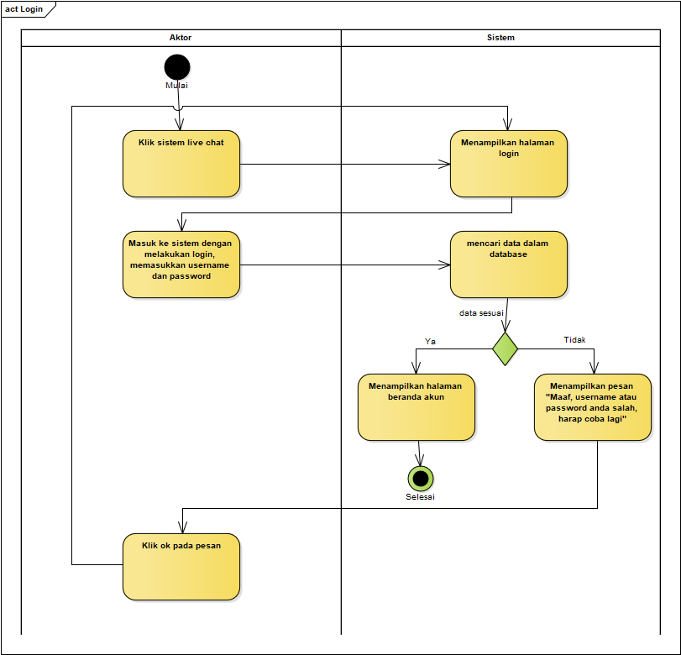

Fitur Mengirim Pesan Ke User lain

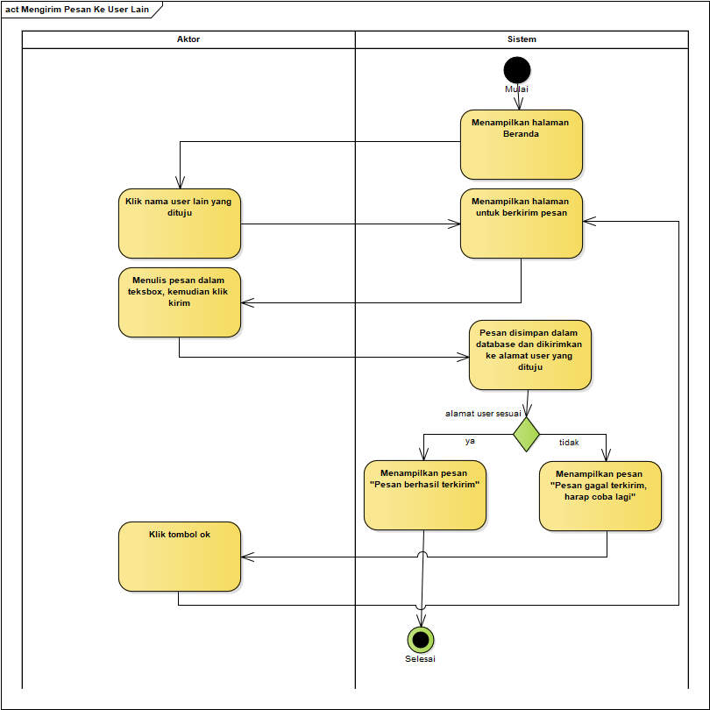

Fitur Broadcase Ke Beberapa User

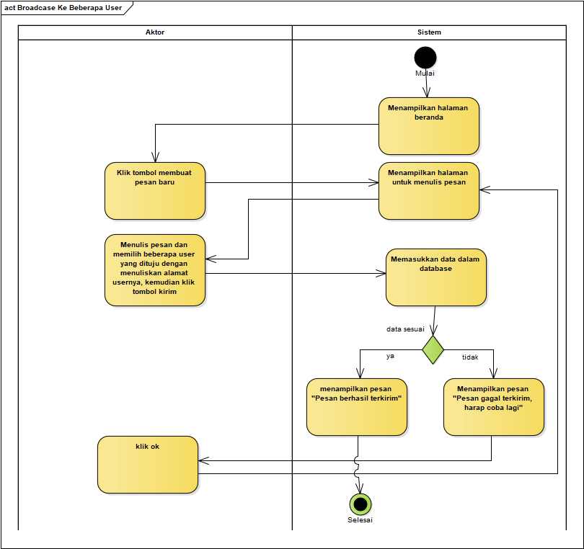

Fitur Broadcase Ke Semua User

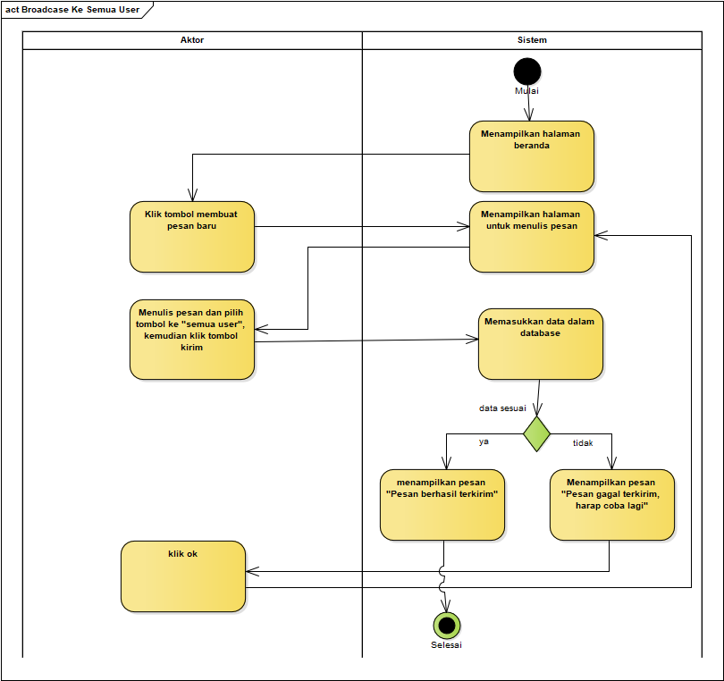

Fitur Log Out

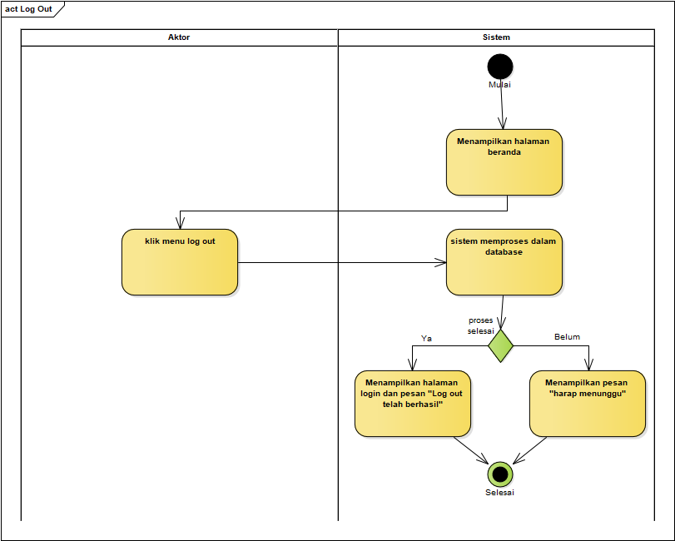

SEQUENCE DIAGRAM

Fitur Login Akun

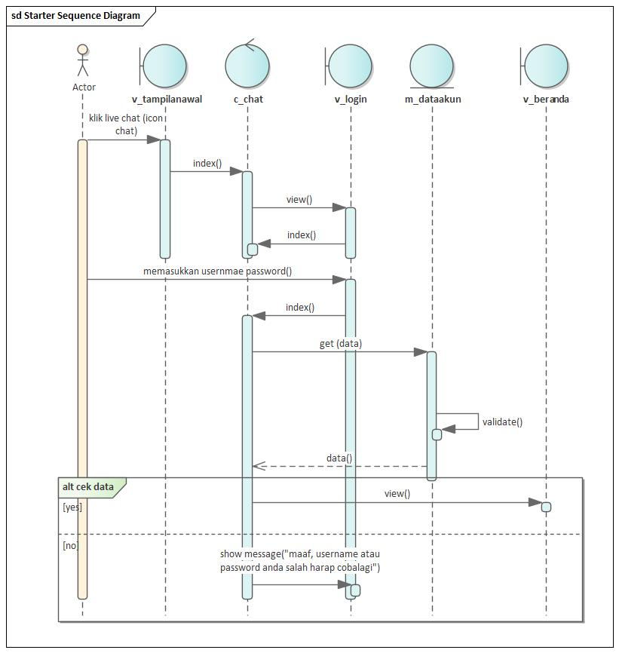

Fitur Mengirim Pesan Ke User lain

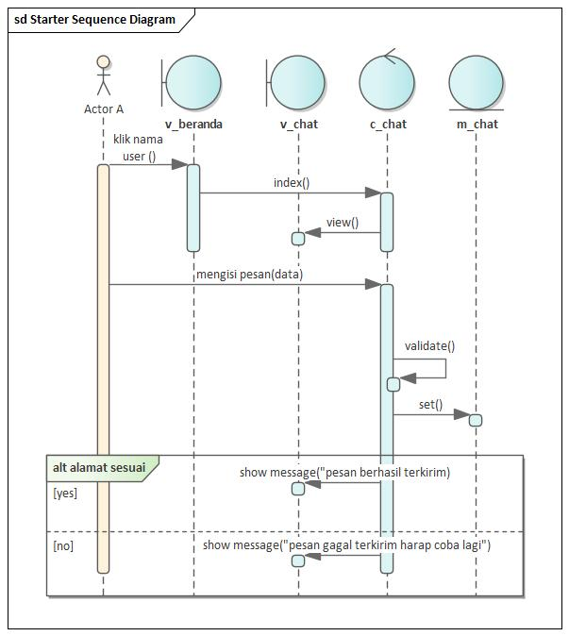

Fitur Broadcase Ke Beberapa User

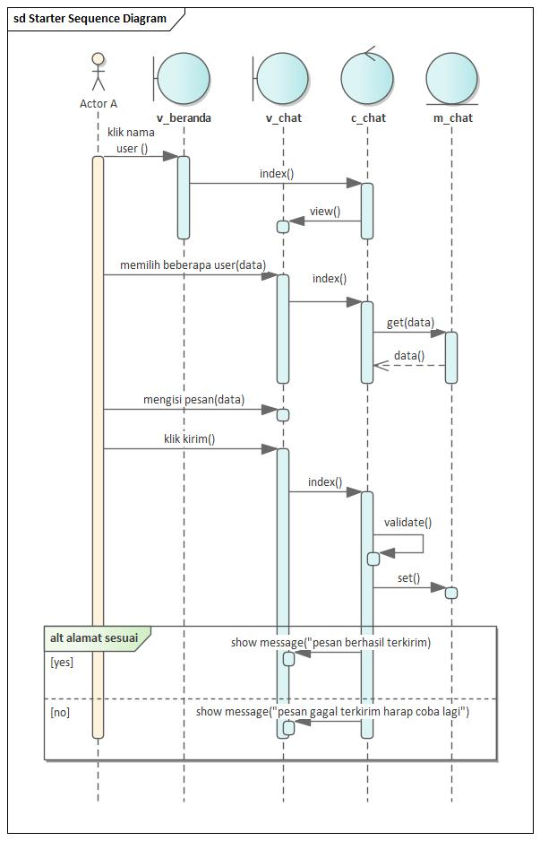

Fitur Broadcase Ke Semua User

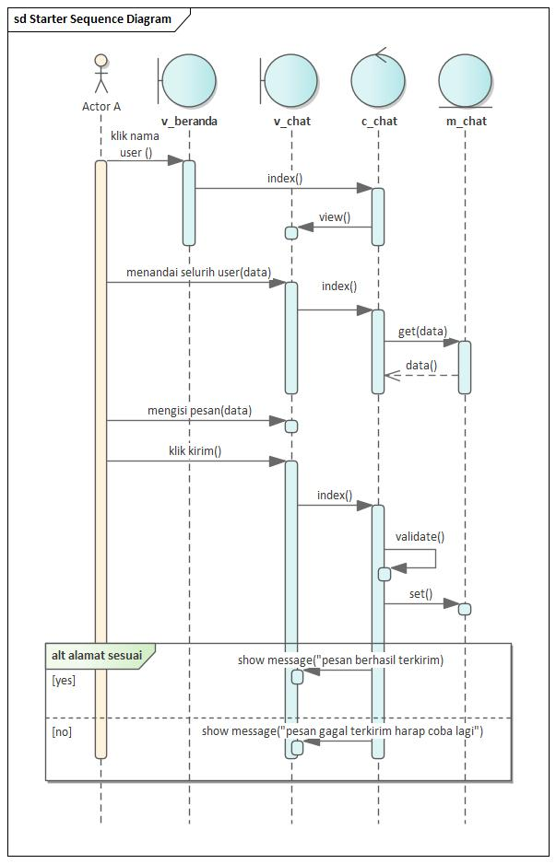

Fitur Log Out

